Załącznik nr.1

PROJEKT WYKONANIA ROBÓT
Prace remontowe instalacji odgromowej oraz dachu w Budynku Szkoły Podstawowej im. Kazimierza Odnowiciela w Pobiedziskach przy ul. Kostrzyńskiej 23

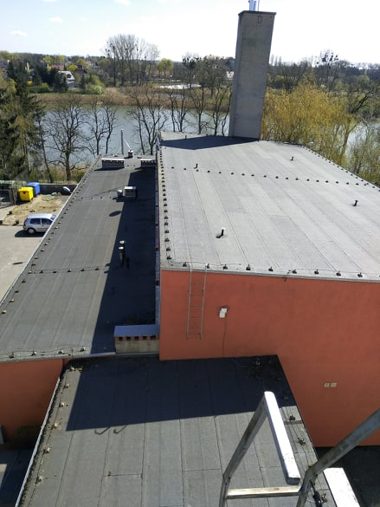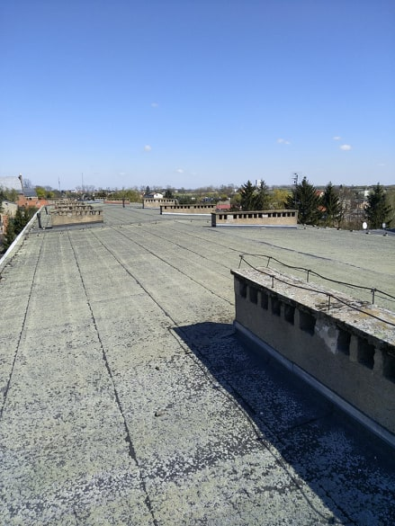

POBIEDZISKA 17.04.2020 R.

Prace remontowe instalacji odgromowej oraz dachu w Budynku Szkoły Podstawowej im. Kazimierza Odnowiciela w Pobiedziskach przy ul. Kostrzyńskiej 23

- Wymiana instalacji odgromowej:

- Demontaż istniejącej instalacji odgromowej poziomej i pionowej
- Wykonanie nowej instalacji odgromowej analogicznej do zdemontowanej
- Wykonanie uziomu z iglicą dla komina
- Wymiana wsporników naciągowych
- Instalacja z drutu odgromowego ocynkowanego o średnicy między 8mm
- Montaż złączy pomiarowych, rynnowych, opierzenia kominów, kominków
- Uziom otokowy, rezystancja uziomu, powinna osiągnąć wartość poniżej 9Ω. W razie konieczności wykonać dodatkowo uziomy szpilkowe.
- Wykonanie badań i pomiarów instalacji odgromowej przez osobę uprawnioną do dokonywania takich pomiarów i przekazania protokołów.
- Wykonanie badań i pomiarów instalacji odgromowej na dwa miesiące przed zakończeniem okresu gwarancji przez osobę uprawnioną do dokonywania takich pomiarów i przekazania protokołów.
- Wykonanie badań i pomiarów instalacji odgromowej na dwa miesiące przed zakończeniem okresu rękojmi przez osobę uprawnioną do dokonywania takich pomiarów i przekazania protokołów.

- Remont kominów (budynek główny Kostrzyńska 23):

- Skucie luźnych tynków z kominów
- Uzupełnienie brakujących tynków
- Obłożenie kominów styropianem o grubości min. 2cm wykonanie warstwy zbrojonej (klej, siatka, klej)
- Wykonanie czap kominów wystających poza obrys kominów min. 3cm z blachy ocynkowanej min. 0,5mm

- Zakup i montaż trzech drabin ewakuacyjnych:

- Montaż drabiny ewakuacyjne pionowe z koszem zabezpieczającym ze stali ocynkowanej ogniowo z poziomu łącznika na dach budynku głównego
- Montaż drabiny ewakuacyjne pionowe z koszem zabezpieczającym ze stali ocynkowanej ogniowo z poziomu łącznika na dach sali gimnastycznej
- Montaż drabiny ewakuacyjne pionowe z koszem zabezpieczającym ze stali ocynkowanej ogniowo z poziomu dachu ciągu komunikacyjnego na dach główny sali gimnastycznej Kompleksu Edukacyjno-Sportowego
- Demontaż dwóch drabin
- Średnica kosza ochronnego – min. 700mm – max 800mm
- Obręcze kosza ochronnego – rozmieszczone w rozstawie nie większym niż 0,8 m, z pionowymi prętami w rozstawie nie większym niż 0,3 m.
- Kotwy mocujące drabinę do budynku- nie rzadziej niż co 2m –
- Odstęp od ściany do szczebla powinien być nie mniejsza niż 15cm
- Szerokość szczebli – min.500mm
- Rozstaw szczebli – max 300mm
- Drabiny ewakuacyjnie powinny również spełniać normy Europejskie, takie jak: EN-ISO-14122-4, DIN-14094-1, DIN-18799-1

- Ułożenia nowego pokrycia dachu budynku głównego

- Ułożenie papy zgrzewalnej na podłożu betonowym przy użyciu lepiku asfaltowego na zimno
- Minimalne parametry papy:
Papa wierzchniego krycia, PN/EN 13707:2006, welon szklany 60 g/m2, średnie wydłużenie (elastyczność) wzdłuż/w poprzek [%] 4 / 4, średnia siła zrywająca wzdłuż/w poprzek [N/5cm] 400/300, Całkowita grubość papy [mm] 3,5
- Wykonanie i montaż nowych obróbek blacharskich kominów i pasów nadrynnowych z blachy ocynkowanej 0,6mm
- Demontaż pasów nadrynnowych

- Sprzątanie terenów objętych pracami po wykonanych pracach

Wykonawca w celu oszacowania wartości zamówienia przed złożeniem oferty, należy dokonać własnych pomiarów i oględzin.

